高龄津贴个人申请流程
申请条件：永城市户籍，年龄80周岁及以上的老年人，均属高龄津贴发放对象。年满80周岁当月即可申请高龄津贴。
第一步：老人或老人家属准备好老人的身份证，户口本和 第四步：人脸验证，完成身份证验证后，点击下一步，
本人一卡通卡银行卡原件 点击拍摄（按照系统提示做出相应动作）
第二步：微信扫描二维码进入申请程序
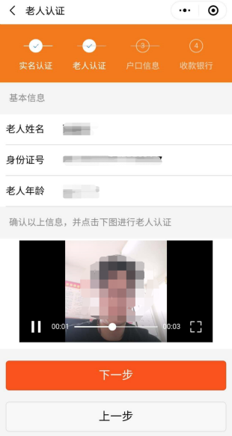
第三步：身份证验证，点击“登记老人“图标，拍照上传 第五步：填写户口信息，在进行完人脸验证之后
身份证正反面（拍照时确保照片清晰，避免反光，若上 点击下一步，按照户口本内容填写老年人基本信息，
传信息不准确，请直接返回，重新点击“登记老人”再次 并拍照上传户口本照片（户口本首页及老年人本人页）
进行身份验证）

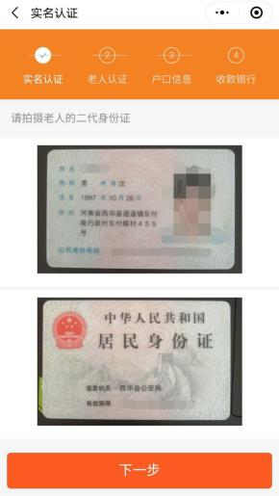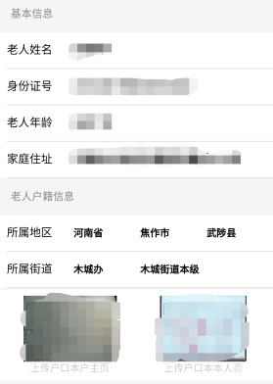

第六步：完成户口本照片上传后，点击下一步，填写
老年人一卡通银行卡（卡名须和申请人是同一个人），点击确认提交即可。

